אסתר - שמי המקורי מפרס היה פרי, אך שהגעתי לבית הספר בישראל אילצו אותי לשנות את שמי חיפשנו משהו מפרס ומצאנו אסתר ממגילת אסתר שהתרחשה בפרס.
נולדתי במדיי שבפרס (כיום איראן)
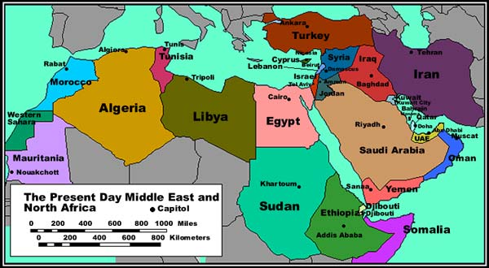

היו לי חברי ילדות ,שעד היום אנו בקשר ויושבים פעם בחודש ומספרים סיפורי עבר והווה. שמותיהם:אהרונה, חיים , שרה, בולו מאיר,מלכה,זאב,איצ'ה,שלום,ניסים,רינה ועוד רבים. בילדות שיחקנו במעברה של שנות ה 50 כל הילדים שהיו במעברה עולים לגבעת האירוסים שבנס ציונה וקוטפים פרחים ואוכלים תפוזים. עד היום אני בקשר עם חברי פרלמנט נס ציונה. היה מאוד כיף.
שמו של הבית ספר שלי היה ממלכתי בנס ציונה, היום הוא נקרא בית ספר אשכול על שם לוי אשכול שהיה ראש ממשלה בישראל.היה לי מורה בשם המורה נחום שלימד אותנו את כל המקצועות בביהס . 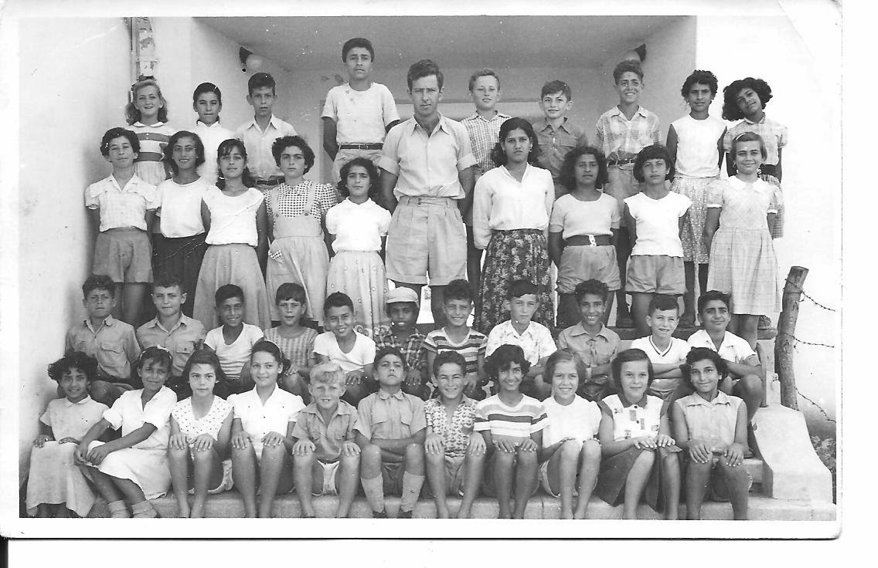 בגרות
האירוע הכי משמח שאני זוכרת מגיל ההתבגרות והאירוע הכי עצוב שזכור לי.
- האירוע המשמח ביותר היה בכתה ח' כשקיבלתי מלגת לימודים שהייתה נקראת "סטפנדייה" וזה איפשר לי להתקבל לתיכון טוב.
- לא זכורים לי אירועים עצובים אני אוהבת לזכור רק דברים טובים.
עלייה לארץ
- נולדתי במדיי עיר הבירה של פרס עליתי לארץ ב1948
-הייתי בערך בת 6 עליתי עם הורי וחמשת אחיי.
עלינו לארץ, אחרי מלחמת השחרור שנת 48 , אווירה של עצמאות של כח , של התחלה חדשה,אחי הבכור יעקוב ז"ל ישב מול אבי בסלון ביתנו המרווח בפרס ואמר :"אני עולה לארץ ישראל ". וכך עשה. המשפחה פחדה ,בשל העובדה שהאח היה ציוני ועל כן היה חשש שיתנכלו למשפחה. אחי ז"ל היה בתנועה הציונית שעלו לארץ להשתתף במלחמת השחרור.
כעבור שנתיים באפריל שנת 51 עולה שאר המשפחה לארץ ישראל. אנחנו כמשפחה נקלטים במעברה בנס ציונה. חורף 51 בארץ שנת חורף קשה יורד שלג באזור והאוהל שלנו מט ליפול. אוספים אותנו למתנ"ס שכונתי ומגישים לנו מרק חם . אנו ילדי המעברה חווינו חוויות מדהימות ועוצמתיות . היינו יוצאים לגבעת האירוסים (לא האולם) היינו קוטפים תפוזים, פרחים (אז זה היה חוקי),מתפלשים בחולות ומשחקים במשחקי ילדות מדהימים.
הסיבה שהביאה את המשפחה לעלות לארץ ישראל היא האח הבכור, כפי שכתבנו.
בני משפחת נעים מונים: סבא רבא יחזקאל, סבתא רבא לאה, יואל האח הבכור, יעקב, דוד, יוסף, אסתר והאח הצעיר בנימין. אני הבת היחידה בין האחים.
אבא שלי, ששמו יחזקאל על שם הנביא יחזקאל, ואימי ששמה לאה (זרין) על שם אחת מארבע האימהות שבספר בראשית, עוזבים את העיר טהרן שבפרס, עוזבים בית מטופח, יפה ועשיר. אבי אדם מאוד משכיל, עובד באחת החברות ה"גדולות" והחשובות של הנפט.
כידוע בארץ פרס יש את בארות הנפט הגדולים ביותר, והחברה שבה עבד נחשבה לאחת החברות הבכירות ביותר בפרס ובעולם.
ההורים שלי מכרו ארבעה שטיחים פרסיים ותמורת זה קנו בנס-ציונה בית פרטי עם חצר חצי דונם אדמה.
המשפחה מגיעה למעברות בנס-ציונה בשנת 1951 בחודש אפריל, מזג האוויר מאד קשה בארץ, ובאותה שנה יורד שלג באזור.
התנאים במעברה מאד קשים. באותן שנים של גיבוש המדינה, חיים בצנע, מסתפקים במה שיש, מבשלים על פתיליה קטנה. במטבח יש מקרר שקונים קרח על מנת לשמור את החלב שהחלבן מביא כל בוקר הביתה.
באותם ימים מתגבשת בדעתי דעה שאני חייבת ללמוד ולהשכיל על מנת להתקדם בחיים. "אני הייתי כל השנים בתנועת הנוער "צופים", במקביל ללימודים התנדבתי בקיבוצים וביחד עם חברים היינו נוסעים לכרמים לבצור ענבים ולעבוד את האדמה, לימים סיימתי תיכון, למדתי בסמינר למורים ב"הדסים".
באחת השבתות , כאשר יצאתי מקן ה"צופים" עם חולצה כחולה ושרוכים אדומים, פגשתי את סבא יעקב רוכב על אופניים.
הם הגיעו הוא וחבר מראשל"צ לטייל בנס-ציונה.
התפתחה אהבה וכך נוצרה משפחת רייכהרט, שהבת הבכורה איריס היא אימם של מיכל ושחר.
צבא
שירתתי בצבא כמורה חיילת ברמת אליהו. את כל מלחמות ישראל עברתי בצורה זו או אחרת במלחמת סיני שנת 54 אני זוכרת את השוחות בחצר ביתנו שאבי חפר. כל ילדותי היו מלחמות ומבצעים כמו: הפדיונים , מחבלים, מלחמת ששת הימים, ועוד...
זוכרת אני את מלחמת יום הכיפורים ב1973היינו בבית הכנסת הגדול בראשון לציון בשעה 14:00 נשמעה אזעקה ברחבי העיר כל המתפללים עם הטליתות וספרי התורה עליהם התפנו ועזבו את בית הכנסת במהירות וכאשר נשמעה אזעקה כל הגברים על פי צו 8 ששודר ברדיו גויסו לצה"ל בבית נשארנו האימהות ומעלינו כל הזמן אזעקות להיכנס למקלטים הייתי בחורה צעירה לימדתי בבית ספר חביב בראשון לציון כל בוקר הלכתי לבית הספר לבית בחרדה גדולה ושמענו סיפורים על המלחמה
מלחמת יום הכיפורים
בעלי סבא קובי ז"ל גויס במוצאי יום הכיפורים ונשלח לדרום בחיל השריון. בארץ הייתה חרדה עצומה שאנחנו עומדים להפסיד את המלחמה בכל החזיתות בצפון בדרום היו מלחמות עקובות מדם ונפלו חיילים רבים. במהלך התבשרנו שיש הפוגה וצה"ל מנצח ומצליח להגיע ליעדים. סבא קובי ז"ל היה במלחמה חצי שנה, כאשר חזר הביתה היה מספר את סיפורי הגבורה של הפלוגה שבה שירת.
באותם הימים אנחנו מקבלים מסר מעיר הולדתו של סבא אליעזר ז"ל שהוא אביו של סבא קובי ז"ל לראשונה אנחנו נחשפים לסיפורי הזוועה שקרו בעיר מיכלשטאט שבגרמניה. סבא קובי ז"ל מביע רצון לטוס למיכלשטאט ולגלות את סיפור המשפחה האבודה שלו .לצערינו קובי ז"ל חולה מאוד, מתגלים סימני מחלת אלצהיימר והנסיעה נדחקת הצידה ומתבטלת.
הימים שעוברים על משפחתנו קשים מאוד. יש התמודדות יומיומית מסביב למחלה של קובי ז"ל . ההתדרדרות של המחלה הולכת ומתעצמת , השכחה נותנת את אותותיה ואין דרך חזרה. כל אחד מבני המשפחה לוקח את המחלה של סבא קובי ז"ל ומתמודד עמה בדרכו שלו . החיים מתנהלים סביב רופאים , אישפוז , ולבסוף סבא ז"ל מגיע לבית האבות – "תפארת אבות" במושב אחיעזר.
אנחנו במשפחה לומדים שסבא קובי ז"ל לא יחזור לאיתנו. הביקורים נעשים קשים יותר ויותר , כולנו עוזרים לסבא לשרוד.
בוקר אחד מגיעה הזמנה ממיכלשטאט:
הסרת הלוט בכיכר העיר לזכר מש. רייכהרט ומשפחות נוספות.
אני אסתר רייכהרט לבית נעים שנולדה בפרס-אירן נוסעת למיכלשטאט שבגרמניה לקבל את ספר המשפחה האבודה ושם זוכה לכבוד מצד ראש העיר שעורך לי סיור בעיר ומזמין אותי לארוחת ערב ולשירי מקהלה ובשיא הערב שרו לכבודי שיר בעברית, מאד התרגשתי שאני נמצאת באותו המקום ממנו נלקחה המשפחה למחנה ההשמדה בוכנוואלד.
מאורע היסטורי קשה שקשור למשפחה מצד אב המשפחה , יעקב ריכהרט ז"ל ממשפחת ריכהרט.
רוב משפחתו של סבא יעקב נספתה בשואה.
ימים לפני תחילת המלחמה והשנאה ליהודים, בית סבא רבא אליעזר ריכהרט תסס באוירה משפחתית, עושר, אושר ושמחה.
לסבא רבא רבא רבא קראו יעקב ועל כן שמו של סבא (האבא של סבא של סבא של יעקב ריכהרט ז"ל), היה לו מרכול גדול של בגדים, אוכל, נעליים והכל היה בו מכל טוב.
לקראת שנת 1938 שהחלה השנאה והקנאה ביהודים, ממשלת גרמניה ובראשה הנאצי הנתעב "היטלר" , גזר על האוכלוסייה גזירה שאסור לאף אחד לקנות מהיהודים.
מצבה הכלכלי של המשפחה התדרדר והמצב היה קשה מאד.
סבא רבא רבא אוטו וסבתא רבא רבא סופי החליטו שאת הבן הקטן אליעזר יעלו לארץ ישראל לפני תחילת המלחמה והפוגרומים ביהודים וכך למעשה סבא רבא שלי אליעזר ניצל מהמלחמה.
לילה אחד בשנת 1938, הגרמנים מגיעים לבית משפחת ריכהרט ומחליטים לקחת את סבא רבא רבא אוטו עימם.
הם לקחו אותו לגטו מחנה של יהודים ששם מענים את היהודים, מכים אותם ומתייחסים אליהם כעבדים.
לאחר כמה זמן עזרו לסבא רבא רבא להימלט משם, והוא חזר הביתה, אבל לא לזמן ארוך.
שוב לאחר כמה ימים הגיעו הנאצים לבית משפחת ריכהרט, הוציאו אותם מביתם, הרביצו להם לעיני. .כל השכנים מסביב, השכנים פחדו וסגרו את התריסים.
הנאצים לקחו את כל משפחת ריכהרט לאסם הקרוב ושרפו אותם חיים.
סיפור עצוב , רק סבא רבא אליעזר ז"ל ניצל.
המשפחה צופה את הנולד ועוד באותו הלילה מחליטים הוריו של סבא רבא אליעזר לשלוח אותו באוניה לפלסטין (ארץ ישראל). על אותה האוניה נמצאת בחורה צעירה בשם "אדית", לימים שמה אלישבע (סבתא רבא ), שהיא גם עזבה את בית הוריה בברלין ונוסעת לארץ ישראל.
בין השניים נרקם סיפור אהבה וכאשר הם יורדים מהאוניה בחיפה (עיר הנמל של ארץ ישראל), הם מחליטים לא להיפרד ולהמשיך את המסע שלהם יחד בארץ ישראל.
במאי 1933 הם מגיעים בדרך לא דרך לקיבוץ "דגניה" שלמרגלות הכינרת.
שם מתגבשת קבוצה של עולים מפולניה וגרמניה והם מקימים יחד קיבוץ בשם "ביתניא" לימים קבוצת כינרת.
הישוב הוא ישוב חלוצי בתולי ראשית העלייה לארץ ישראל.
במהלך השנים יש חלוקי דעות בין הפולנים והייקים (הגרמנים).
הגרמנים נאלצים לעזוב את הקיבוץ.
הם מגיעים לראשל"צ וגרים בבית הראשון של קבוצת רביבים על הגבעה שהיום הוא בית ספר תיכון "רביבים", שם נולד סבא יעקב שלי.
משם הם עוברים לבית המלון הראשון בראשל"צ.

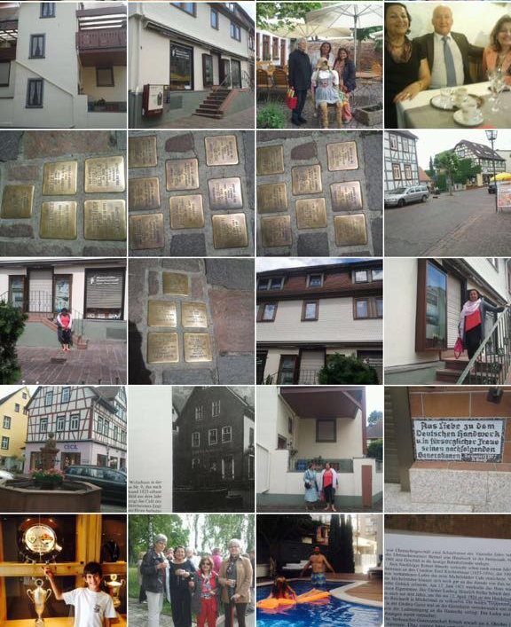

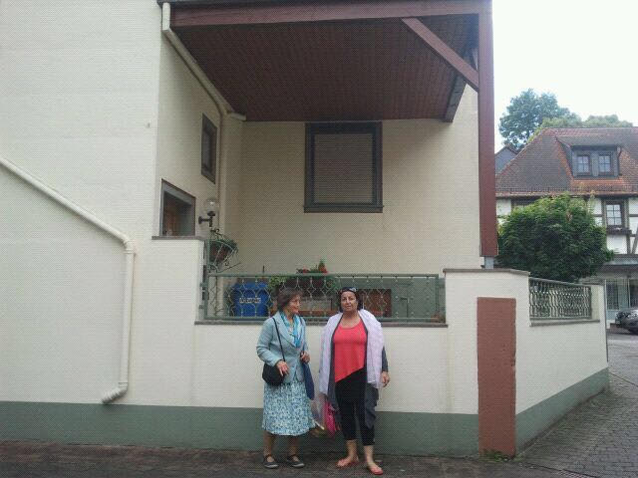
סיור בעיר מיכלשדטט בגרמניה הבית עדיין עומד על תילו, אך האשה שגרה בבית לא נתנה להיכנס, היא אשה מבוגרת וזוכרת את משפחת רייכהרדט, אך לא רצתה לדבר ולספר כיצד הגיע הבניין לרשות משפחתה.
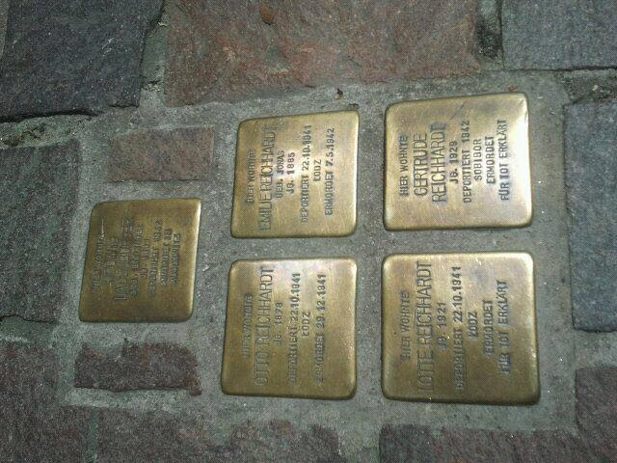
אבני הזכרון עליהן מוטבעים שמות בני המשפחה שנספו ומחנה ההשמדה אליו נשלחו עם תאריך.

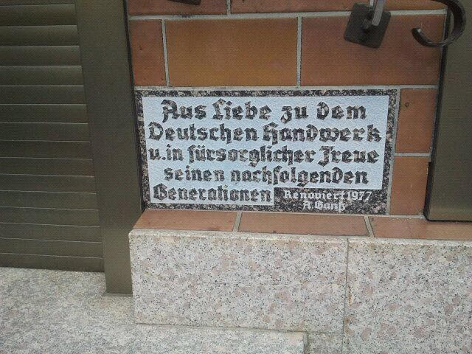
מומנט זיכרון לזכר המשפחות

